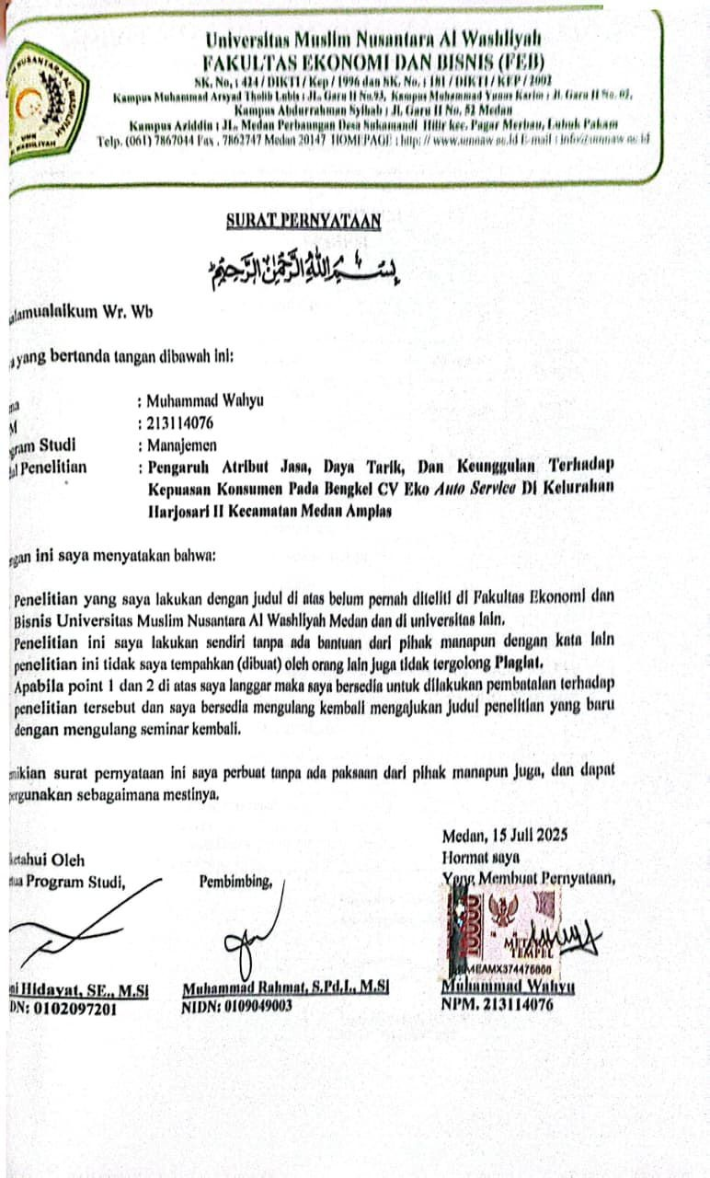
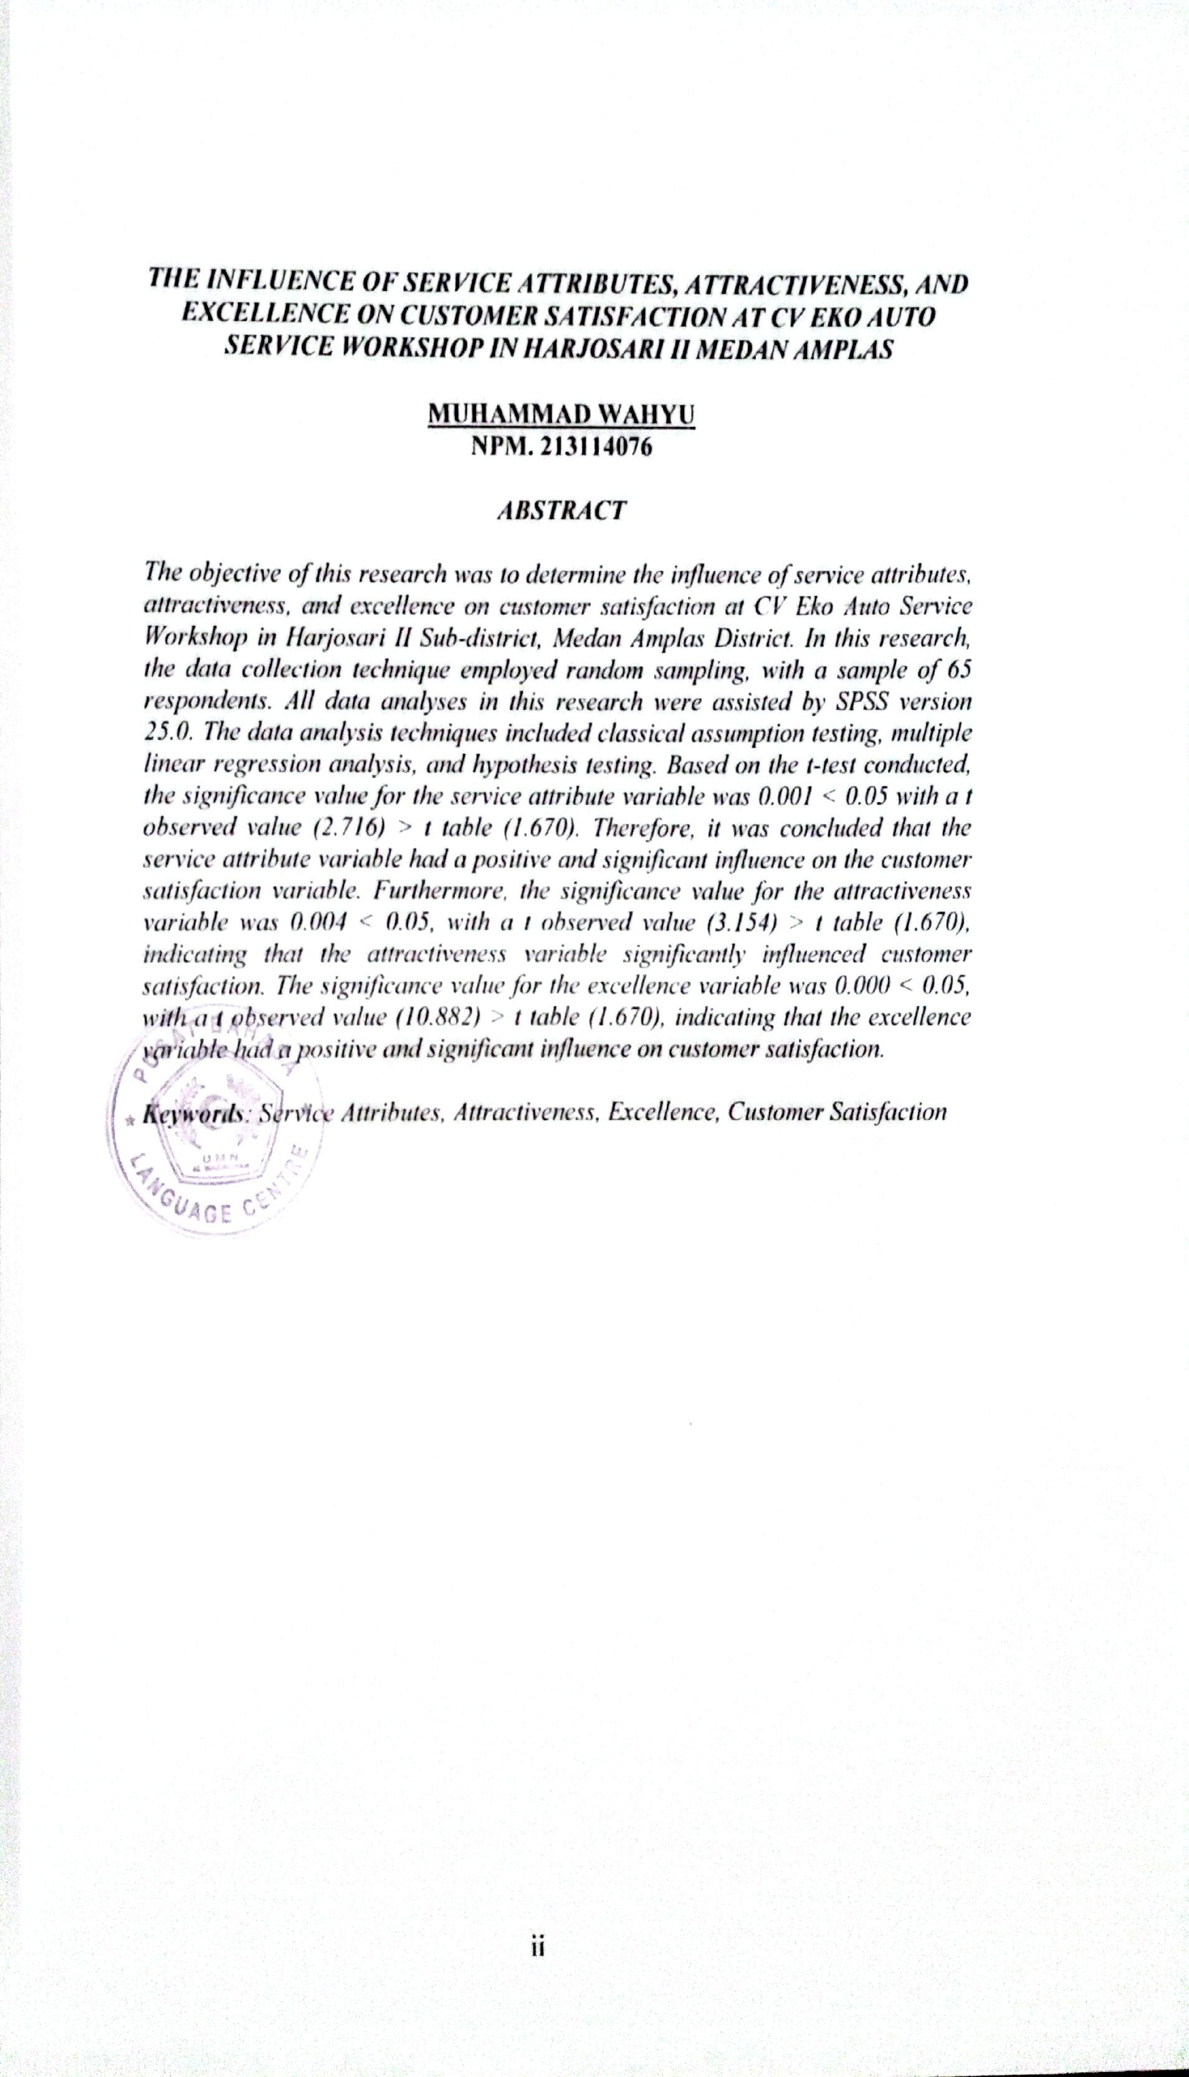
ABSTRAK
Penelitian ini bertujuan untuk mengetahui Pengaruh Atribut Jasa, Daya Tarik, Dan Keunggulan Terhadap Kepuasan Konsumen Pada Bengkel CV Eko Auto Service Di Kelurahan Harjosari II Kecamatan Medan Amplas. Dalam penelitian ini, teknik pengumpulan data menggunakan metode random sampling, sampel yang digunakan sebanyak 65 responden. Seluruh analisis dalam penelitian ini dibantu dengan program SPSS 25.0. Teknik analisis data yang dilakukan melalui uji asumsi klasik, analisis regresi linier berganda, dan uji hipotesis. Berdasarkan uji t yang telah dilakukan, diperoleh hasil bahwa nilai Sig. dari variabel Atribut Jasa diperoleh sebesar 0,001<0,05 serta nilai t hitung (2,716)>t tabel (1,670). Sehingga dapat disimpulkan bahwa variabel Atribut Jasa berpengaruh positif dan signifikan terhadap variabel Kepuasan Konsumen. Selanjutnya nilai Sig. dari variabel Daya Tarik yang diperoleh sebesar 0,004<0,05 serta nilai t hitung (3,154)>t tabel (1,670). Sehingga dapat disimpulkan bahwa variabel Daya Tarik berpengaruh signifikan terhadap variabel Kepuasan Konsumen. Selanjutnya nilai Sig. dari variabel Keunggulan yang diperoleh sebesar 0,000<0,05 berpengaruh signifikan terhadap variabel Kepuasan Konsumen. Dari data tersebut diperoleh nilai t hitung sebesar (10,882)>t tabel (1,670). Sehingga dapat menyatakan bahwa variabel Keunggulan mempunyai pengaruh positif dan signifikan terhadap variabel Kepuasan Konsumen.
Kata kunci : Atribut Jasa, Daya Tarik, Keunggulan, Kepuasan Konsumen
ABSTRACT
This study aims to determine the influence of service attributes, attractiveness, and excellence on consumer satisfaction at CV Eko Auto Service Workshop in Harjosari II Village, Medan Amplas District. In this study, the data collection technique used a random sampling method, the sample used was 65 respondents. All analyses in this study were assisted by the SPSS 25.0 program. Data analysis techniques were carried out through classical assumption tests, multiple linear regression analysis, and hypothesis testing. Based on the t-test that has been carried out, the results obtained are that the Sig. value of the Service Attribute variable is 0.001 <0.05 and the calculated t value (2.716)> t table (1.670). So it can be concluded that the Service Attribute variable has a positive and significant effect on the Consumer Satisfaction variable. Furthermore, the Sig. value of the Attractiveness variable is 0.004 <0.05 and the calculated t value (3.154)> t table (1.670). So it can be concluded that the Attractiveness variable has a significant effect on the Consumer Satisfaction variable. Furthermore, the sig. value of the Excellence variable was 0.000 <0.05, indicating a significant effect on the Consumer Satisfaction variable. The calculated t-value (10.882) was obtained, exceeding the t-table value (1.670). Therefore, the Excellence variable has a positive and significant effect on the Consumer Satisfaction variable.
Keywords: Service Attributes, Attractiveness, Excellence, Consumer Satisfaction

